SDP-2A电控板单板性能测试指导

版本 | V1.0
撰写 | 张斌
日期 | 20161031

概述：
本测试指导，主要应用于SDP-2A PCBA (CLR.DB01.A) 电路板功能测试，性能测试，以便了解控制板相关参数以及稳定性。
功能测试：主要包括 各个输入输出接口的功能。
性能测试：主要包含，电源稳定性，纹波，功耗等。

测试工具：
- 示波器 1台 。
- 工控PC机 （windows 平台） 1台 。
- 工控电源箱（包含DC12V ，DC24V输出） 1台 。
- 相关传感器 若干 。
E、其他相关工具 若干 。
F、电控板接口测试工具（测试软件） 。
SDP-2A 电路板(CLR.DB01.A)接口说明
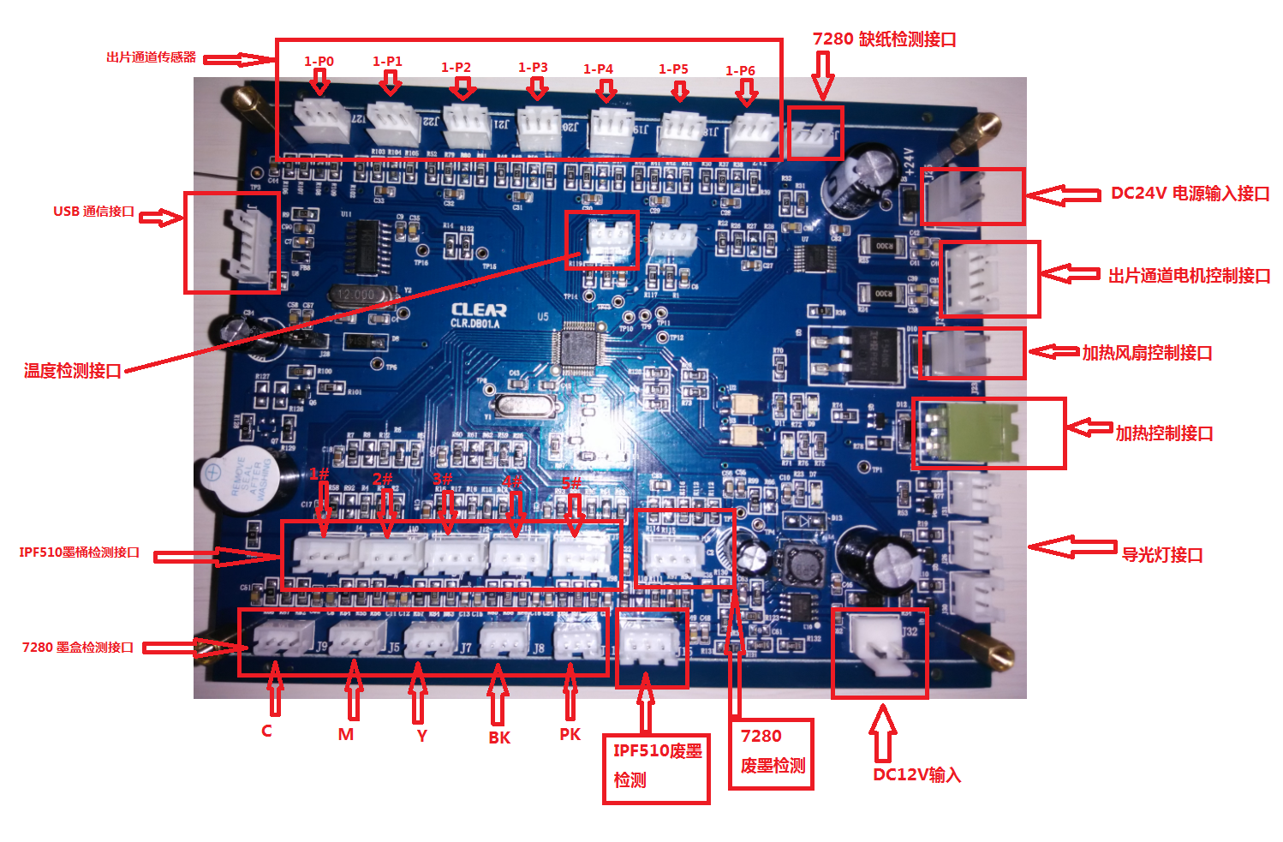

相关测试点位置：
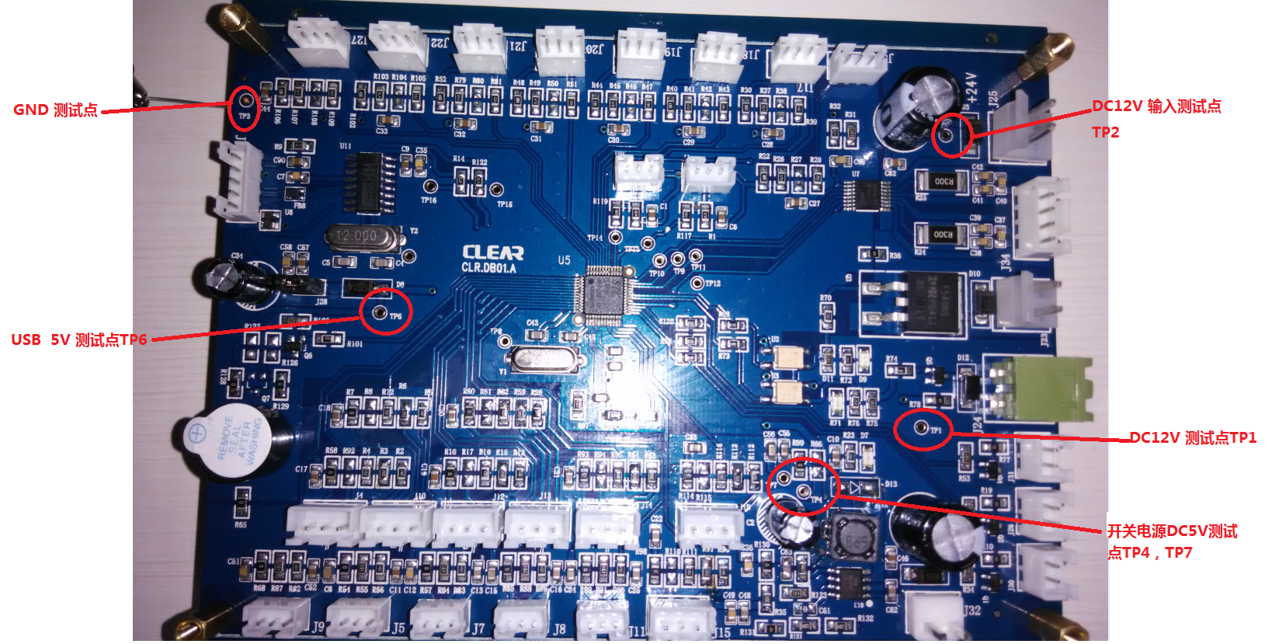

上电测量前检查：
- 目测检查PCBA板子 表明是否干净，无连锡，无明显锡珠，J28 跳线帽必须连接。
- 万用表测量上图中 USB5V ，DC5V ，DC12V，DC24V 对地不能有短路。
C、性能以及功能测试，必须先给板子烧写程序（固件烧写前，需要进行上述 1和2 项检查）

1、PCBA性能测试项目：
1.1 电源输入参数测试：
（负载设备不运行时纹波大小） 纹波 20MHz带宽限制 ，纹波控制在 5%以内算合格。
序号 | 内容 | 理论值 | 实际值 | 实际纹波
1 | USB供电 DC5V 输入 | 5.00V | 5.14V | 160mV
2 | 开关电源DC12V输入 | 12V | 12.2V | 320mV
3 | 开关电源DC24V输入 | 24V | 24.2V | 600mV

1.2 板子内部工作电源参数测试：
序号 | 内容 | 理论值 | 实际值 | 实际纹波
1 | DC-DC 输出参数测试 | 5V | 5.01V | 120mV
2 | USB经二极管输出电源 | USB电源-0.3 正负0.1 | 4.86V | 120mV

1.3空载板子功耗测试
所有外界设备不接，只是接电源测试板子功耗
序号 | 内容 | 无 | 实际值 | 无
1 | USB—DC5V功耗
2 | DC12V 功耗
3 | DC24V 功耗

1.4满载板子功耗测。
所有传感器，都接上，所有外设都打开（加热器，风扇，灯，电机都运行）
序号 | 内容 | 无 | 实际值 | 无
1 | USB—DC5V功耗
2 | DC12V 功耗
3 | DC24V 功耗

2、PCBA 接口功能测试。
板子上电（USB供电，DC12V 供电，DC24V 供电）
2.1 出片通道传感器接口
测试工具： 示波器，出片通道传感器（触控型）
检测标准： 高电平必须大于3.2V,低电平必须小于0.8V。
接口 | 检测高 | 检测低 | 结论
J27 | 正常 4.83V | 正常 0.314V | 正常
J22 | 正常 4.83V | 正常 0.323V | 正常
J21 | 正常 4.84V | 正常 0.301V | 正常
J20 | 正常 4.85V | 正常 0.301V | 正常
J19 | 正常 4.84V | 正常 0.303V | 正常
J19 | 正常 4.84V | 正常 0.302V | 正常
J18 | 正常 4.84V | 正常 0.304V | 正常
J17 | 正常 4.85V | 正常 0.301V | 正常
接上传感器后，用示波器检测接口的第一引脚，改变传感器的状态，第一引脚应该会有高低电平变化。

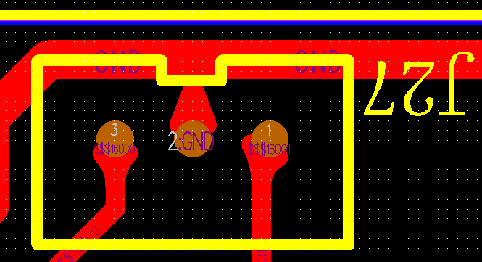
2.2 7280 缺纸检测接口功能测试：
将相应的缺纸传感器接入J33接口。
测试工具： 示波器，出片通道传感器（触控型） ，给板子上电（USB供电，DC12V 供电，DC24V 供电）
检测标准： 高电平必须大于3.2V,低电平必须小于0.8V。
上位机软件测试：通过测试软件读取7280纸盒状态，改变传感器状态，软件相应读取到有纸或者无纸。
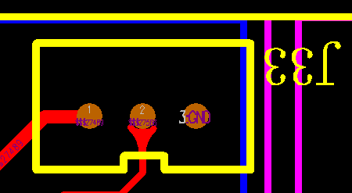
接口 | 检测高 | 检测低 | 结论
J33 | 正常 4.83V | 正常 0.513V | 正常
接上传感器后，用示波器检测接口的第2引脚，改变传感器的状态，第一引脚应该会有高低电平变化。

2.3 温度传感器接口检测
将温度传感器接入J29接口
上位机软件测试：通过测试软件 查询加热器温度，获取温度值。

接口 | 检测值 | 实际值 | 结论
J29 | 24度 | 24度 | 正常

2.4 直流电机接口检测
将测试用的直流电机接入J34接口。
上位机软件测试：通过测试软件 正转出片电机，正转离合电机， 停止出片电机，停止离合电机。检测相应的直流电机是否正常转动。

接口 | 转动 | 停止 | 结论
J34 | 正常 | 正常 | 正常

2.5 加热风扇控制接口
将测试用的加热风扇接入J23接口。
上位机软件测试：开加热风扇，关加热风扇。
接口 | 开风扇 | 关风扇 | 结论
J23 | 开启 | 关闭 | 正常

2.6 导光灯控制接口
将测试用的导光灯接入J26接口。
上位机软件测试：开加热风扇，关加热风扇。
接口 | 开导光灯 | 关导光灯 | 结论
J26 | 开启 | 关闭 | 正常

2.7 报告灯控制接口
将测试用的报告灯接入J30接口。
上位机软件测试：开加热风扇，关加热风扇。
接口 | 开导光灯 | 关导光灯 | 结论
J30 | 开启 | 关闭 | 正常

2.8 IPF510墨盒传感器检测接口
测试工具： 示波器，IPF510墨水检测传感器 。
检测标准： 高电平必须大于3.2V,低电平必须小于0.8V。
接口 | 检测高（缓慢从液体中离开） | 检测低 | 结论
J4 | 正常 4.66V | 正常 30.7mv | 正常
J10 | 正常 4.65V | 正常 34.5mv | 正常
J12 | 正常 4.66V | 正常 29mv | 正常
J13 | 正常 4.65V | 正常 37.5mv | 正常
J14 | 正常 4.64V | 正常 38.1mv | 正常

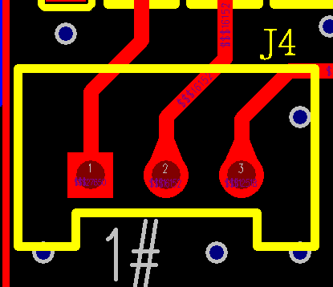
接上传感器后，用示波器检测接口的第2引脚，改变传感器的状态，第一引脚应该会有高低电平变化。

2.9 废墨传感器接口检测
测试工具： 示波器，IPF510墨水检测传感器 。
检测标准： 高电平必须大于3.2V,低电平必须小于0.8V。
接口 | 检测高（缓慢从液体中离开） | 检测低 | 结论
J16 | 正常 4.66V | 正常 30.7mv | 正常
J15 | 正常 4.65V | 正常 34.5mv | 正常

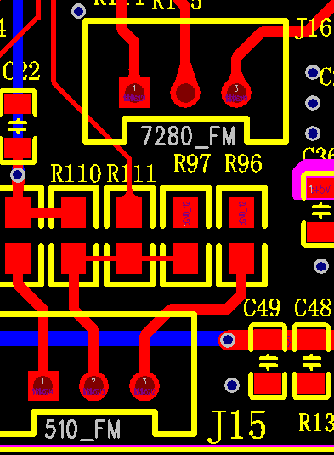
接上传感器后，用示波器检测接口的第2引脚，改变传感器的状态，第一引脚应该会有高低电平变化。

2.10 加热控制接口检测
注意：加热控制接口检测必须接上温度传感器，如果不接，不能成功开启加热控制接口。
上位机软件测试：开加热器 ，关加热器
接口 | 开加热 | 关加热 | 结论
J24 | D11--加热LED灯亮 | D11--加热LED灯灭 | 正常

3、测试工具介绍
SDP-2A 测试工具V1.0 如下图所示。
通过不同的按钮可以控制SDP-2A 电控硬件相关功能进行测试。
